Beknopte handleiding Managers
‘Hoe kan ik het verlof van mijn medewerkers raadplegen en goedkeuren?’

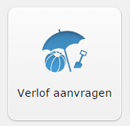

Verlof aanvragen goedkeuren of afkeuren.
Indien de werknemer Verlof aanvraagt via het systeem dan bent u als leidinggevende de persoon die de verlofaanvraag moet beoordelen en deze moet goedkeuren of afkeuren.
Als een medewerker het verlof heeft aangevraagd zult u hiervan bericht ontvangen op de Takenlijst in het systeem. Als u het verlof wilt beoordelen zult u dit dus op uw Takenlijst moeten doen.
Hiervoor zult u eerst moeten inloggen op TSS. Als u daarna in het hoofdmenu komt kiest u voor de module Taken. (Dus niet de module Verlofregistratie).
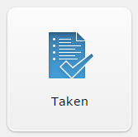

In de module Taken kunt u allerlei taken en berichten ontvangen vanuit het systeem. Dit is afhankelijk van de modules die uw organisatie gebruikt. Dit kunnen bijvoorbeeld berichten zijn als werknemers jarig zijn of een jubileum hebben. Tevens kan hier het goedkeuren van Declaraties op worden getoond. Dit werkt hetzelfde als het goedkeuren van Verlof.
Als u op de module Taken klikt ziet u onderstaande scherm.
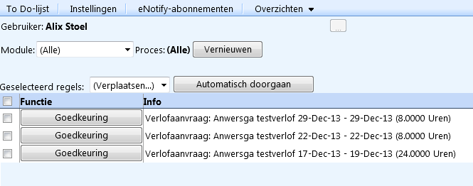
In dit voorbeeld staan er 3 taken klaar voor een verlofaanvraag die beoordeeld moet worden. Dit zijn dus 3 verlofaanvragen van de werknemer.

Indien ik bij één van de taken op de knop Goedkeuring klik zal er een nieuw scherm worden getoond waarin ik het verlof kan beoordelen. (zie onderstaande afbeelding).

Bovenin het scherm wordt eerst de afdelingskalender van de werknemer getoond. Hiermee kan de Manager beoordelen of de werknemer wel vrij kan krijgen of dat er andere werknemers al vrij zijn in die periode.
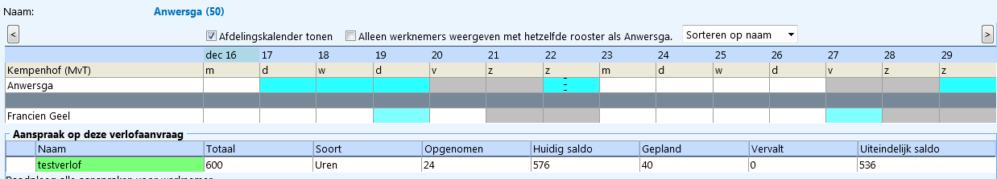
Onder dit scherm ziet u onderstaande informatie.
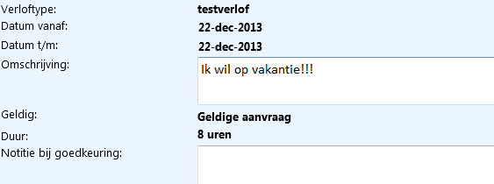
Hierin staat de datum en de notitie die de werknemer heeft opgevoerd bij het aanvragen van het verlof. De Manager zelf kan in het onderste notitieveld nog een notitie invullen die na goed- of afkeuring wordt verzonden naar de werknemer.

Op basis van bovenstaande informatie beslist de Manager daarna of hij op de Knop Goedkeuren of Afwijzen klikt. Als de Manager klikt op de knop Later doen dan wordt de taak terug gezet op de Takenlijst en kan de Manager dit later alsnog uitvoeren.
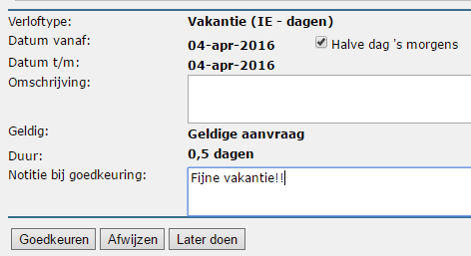
Hierna zal de werknemer bericht ontvangen per email dat het verlof is goedgekeurd of afgewezen. De taak zal hierna van de Takenlijst verdwijnen.

Verlof inzien en de afdelingskalender bekijken
Als u het verlof van uw medewerkers wil bekijken dan kunt u naar een werknemer gaan in de module verlof. U kiest dan in het startscherm aan de linkerkant voor Verlof Kalender Kalender
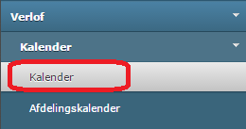
Hierna kunt u links een werknemer selecteren waardoor aan de rechterkant de kalender wordt weergegeven. Hier ziet u in de kalender wanneer de werknemer afwezig is en onderaan de kalender de verschillende verlofpotjes en het bijbehorende saldo.
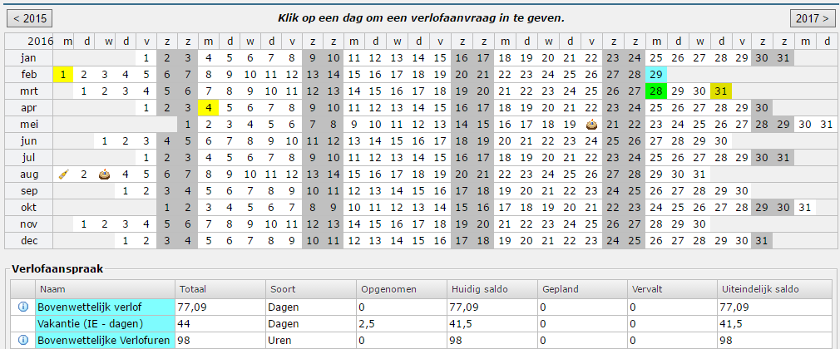

Afdelingskalender
Indien u in 1 overzicht wilt zien wie er afwezig is de komende periode dan kunt u de afdelingskalender gebruiken. Hiervoor gaat u in het linker menu naar Verlof Kalender Afdelingskalender. Hier ziet u alle werknemers in 1 overzicht staan en kun u zien wanneer iedereen aan-/afwezig is.
U kunt zelf via de instellingen bovenaan de pagina bepalen welke periode u wilt weergeven.
